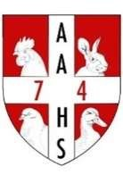COMPTE-RENDU RÉUNION DU COMITÉ LE 9 DÉCEMBRE 2022 1/4

SUJET PRINCIPAL : Convoyages. Avancement des Projets (différents groupes de travail : vache en piste, exposition de Reignier, dossier de subvention, sponsors, création d'éléments pédagogiques...)

LIEU DE REUNION : Merci à Yvan pour son accueil chez lui car la salle de réunion était fermée.
Un mail a été envoyé à la mairie pour avoir une explication.
MEMBRES DU COMITÉ ET INVITÉS EXCEPTIONNELS :

Présents : Kevin, Yvan, Franck, Stéphane, Christophe, Marine, Vincent, Stéphanie.

Invités présents : Pascale, Steven et Julie.

Les autres personnes sont excusées, nous les remercions de nous avoir prévenu.

POT D’AMITIÉ : Vincent et Stéphane ont apporté ce qu’il faut pour fêter leurs excellents résultats à Epinal.
Merci à Cathy Dupraz pour la tarte et à Pascale Hugon pour les muffins

IDENTIFICATION DES COCHONS D’INDE POUR EXPOSITION

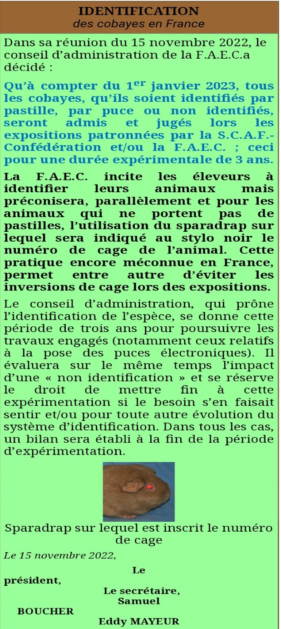

RETOUR DE L’EXPOSITION D’EPINAL 2/4

Félicitations à tous les participants de l’exposition d'Epinal et en particulier aux vainqueurs :
-Stéphane Dupraz : au championnat de France du lapin nain de race, il obtient le titre de Vice Champion de France d'Elevage avec ses lapins Nains Béliers gris Garenne.
-Cédric Juskowiak : avec ses lapins Jarres Noirs, il obtient les titres de Vice Champion de France d'Elevage et Vice Champion de France Individuel (mâle).
-Vincent Perrillat-Amedee : Champion de France du lapin de Vienne ( toutes couleurs ) avec une femelle, et dans la catégorie des lapins Gris de Vienne, Champion de France d'Elevage, Champion de France femelle, Vice Champion de France mâle et femelle.
Vincent se distingue aussi au palmarès de la FFC avec ses Lapins Alaska en gagnant le Grand prix d'Honneur "parquets" et le Grand prix d'Honneur "parquets" Jacques Arnold.
Au championnat de France du Lapin Alaska, Vincent remporte le prix de Champion de France d'Elevage, Champion de France mâle, meilleur mâle et meilleure femelle hors champion.

ANNULATION EXPOSITION DE BLETTERANS = ANNULATION DU CONVOYAGE
Monsieur Cattenoz, président de la Société d’Aviculture du Jura, nous annonce l’annulation de l’exposition de Bletterans car les volailles ne peuvent participer en raison des mesures anti-influenza imposées aux éleveurs depuis le 8/11/22. Les chèques d’inscription seront détruits.

LES CONVOYAGES 2023

- Exposition d’Entrelac organisée par la Savoyarde d’Aviculture du 3 au 5 février. Franck Castella sera votre convoyeur. Contactez-le directement cpmagencement@orange.fr 06 10 30 57 49.

- Exposition de Pusignan les 18 et 19 février. Christophe Mahieu sera votre convoyeur. Contactez-le directement salut_maryline@msn.com 06 09 92 15 24

RAPPEL :
Le point de rdv est généralement le dépôt situé impasse de Vernaz à la Roche Sur Foron.
Les participants doivent indiquer au convoyeur le nombre de bêtes et les dimensions des caisses de transport pour veiller à ce qu’il y ait assez de place dans le véhicule .
L’association prend en charge 50% des frais de carburant et d’autoroute qu’occasionne le convoyage.
Les éleveurs participant au convoyage se divisent le reste de la note et règlent le convoyeur en direct.
Chaque éleveur doit régler sa part pour l’aller ET le retour même s’il récupère ses bêtes sur l’exposition.

AUTRES GROUPAGES ENTRE ELEVEURS
SANS REMBOURSEMENT DE LA PART DE L’AAHS

Certains éleveurs ont prévu de se déplacer avec leurs bêtes sur des expositions. Il est possible de s’arranger avec eux si vous souhaitez faire emmener vos bêtes contre une participation financière. Ils auront seulement quelques places disponibles. L’association ne participera PAS financièrement.

- Exposition à Gueugnon. Contacter Vincent 06 03 94 02 18 ou Stéphane 06 45 13 05 00.

- Exposition à Ebreuil. Spéciale cobayes. Informations auprès de Franck 06 10 30 57 49 ou Stéphanie 06 17 43 63 44.

- Exposition à Illkirch. Franck, Vincent ainsi que Marine et Kevin 07 60 53 33 90 se rendent à cette exposition.

DYNAMISME DE L’ASSOCIATION ET INTEGRATION DES NOUVEAUX ADHÉRENTS 3/4

Actuellement l’AAHS compte 55 membres dont certains cotisent pour soutenir l’association sans forcément élever des bêtes de races. Cependant l’amour des animaux nous rassemble et l’envie de partager cette passion nous pousse à chercher de nouvelles idées pour que les nouveaux adhérents ne restent pas isolés.

L’association a déjà mis en place bon nombre de choses pour aider les adhérents à :

- s’intégrer au groupe : invitation à la Galette des rois, à l’Assemblée Générale, au Repas de cohésion, mais aussi invitation à apporter leur aide lors des foires et de l’exposition

- voir des bêtes de race et rencontrer des éleveurs spécialisés ; vendre leurs animaux d’élevage au public ou les présenter à des juges : foires, journée technique, exposition de Reignier

- participer aux expositions sur toute la France : convoyages en partie pris en charge financièrement par l’AAHS, groupages entre éleveurs, commande de vaccins et d’identifiants

- s’informer sur la vie avicole : site internet, page facebook, mails ou courriers

D’autres actions peuvent être envisagées :

- Invitation des nouveaux membres aux réunions du comité

- Organisation de journées exceptionnelles : se réunir entre passionnés de volailles pour discuter spécifiquement de l’élevage de cette variété et apprendre à baguer par exemple ; journée tatouage de lapins ou pastillage des cobayes

Certaines demandes des éleveurs ne peuvent pas être honorées en l’état actuel des choses :
Les décisions du comité sont conditionnées par les finances de l’association, par le matériel dont elle dispose et par la disponibilité des bénévoles.

- L’AAHS ne commande pas d’aliments. Mais certains éleveurs s’arrangent entre eux pour grouper des commandes directement chez les fabricants.

- La trésorerie ne finance pas l’intégralité des frais de route des convoyages mais participe à hauteur de 50%.
Pour rappel, le département peut attribuer des subventions pour les investissements mais pas pour les frais de fonctionnement.

Votre avis compte entant que membre de l’AAHS. Quelles sont vos attentes ? Que pouvez-vous proposer ?
Nous voudrions entendre vos idées, il est important de connaitre les besoins réels des adhérents

PROCHAINE REUNION POUR TOUS LES ADHERENTS

RDV à la Maison des Associations pour la Galette des rois
Samedi 14/01/23 à 14h30
Nous vous attendons nombreux pour partager ce moment convivial

GROUPES DE TRAVAIL 4/4

Plusieurs groupes de travail se sont formés au sein du comité :

-Dossier d’Investissement : Christophe, Vincent , Catherine , Yvan , Jacques , Kevin
Stéphane Dupraz, Trésorier, a rencontré Marie-Louise Donzel-Gonet, conseillère départemental et productrice de reblochon fermier à la Clusaz. Le dossier doit lui être confié avant fin mai.

-Vaches en pistes (foire agricole de La roche Sur Foron) : Stéphane , Maryline , Pascal, Franck
Stéphane a demandé une réunion avec les organisateurs. Nous savons déjà que nous devrons présenter de beaux sujets, les cages ne devront pas être vides, et nous devrons être raccord avec l’esprit du projet.

Franck va relancer l’entreprise qui pourrait nous fournir des vestes avec le logo de l’AAHS afin qu’on les ait pour Vache En Piste et qu’on intègre le devis au dossier de subventions.

Concernant la recherche de sponsors, un courrier sera adressé au responsable communication de la société Bellane pour obtenir des consommable en dons.

Vous êtes tous conviés à rejoindre un groupe de travail, apporter vos idées ou votre savoir-faire.
Nous comptons sur votre participation le jour J pour monter le stand et présenter vos animaux de race pure.

EXPOSITION DE REIGNIER DU 13 AU 15 OCTOBRE 2023 ?

La date de notre exposition est envisagée sous réserve que le lycée Jeanne Antide l’accepte.
Nous allons relancer Arthur car les juges et les championnats sont en cours de réservation.

LES MESURES ANTI-GRIPPE AVIAIRE PERDURENT

La crainte est de perdre les éleveurs de volailles, palmipèdes et oiseaux d’ornement.
Leur présence sur les expositions attire les visiteurs et dynamise les ventes.
Les volailles séduisent les amateurs et particuliers car elles ne nécessitent pas forcément des installations trop couteuses et apportent leur utilité en pondant des œufs.

L’ARRANGEMENT AVEC L’ENTREPRISE VIDONNE EST RECONDUIT

L’entreprise Vidonne est à côté du dépôt de l’AAHS à la Roche Sur Foron.
Les employés se garent sur le parking du dépôt et en contrepartie ils entretiennent les abords.
Nous avions donné notre accord pour un an et cet arrangement est renouvelé pour l’année 2023.

DES NOUVELLES DE NOTRE AMIE JACQUELINE CRILLON-FESSLER

Jacqueline s’est à nouveau cassé les vertèbres en tombant. Elle est alitée et son moral est au plus bas.
Elle a stoppé l’élevage et a confié ses bêtes et son matériel à des éleveurs.
Nous lui souhaitons un prompt rétablissement qui va demander de la patience et du courage.
Ceux qui la connaissent peuvent prendre de ses nouvelles en lui téléphonant, cela lui fera plaisir.
Jacqueline, nous espérons te revoir sur pieds au plus vite !

Facebook et Messenger : Association Avicole de Haute-Savoie
SITE INTERNET SUR LEQUEL VOUS TROUVEREZ LES INFOS ET DOCUMENTS : aviculture74.com

